الاسم : ...................................  النسب : ...................................  القسم : ................................... |  | فرض كتابي رقم 1 في العلوم الفيزيائية  مستوى الأولى ثانوي إعدادي  معهد الفردوس المعرفي الخصوصي | الــــــــدورة : الأولـى A  مدة الإنجاز : ساعة واحدة  النقطة :
4,5 ن | التمرين الأول  - أتمم النص بالكلمات التالية : الصلبة - السائلة - ثلج - غاز .  يوجد الماء في المحيطات على الحالة ........................... .  تحت تأثير أشعة الشمس يتبخر الماء و يتحول إلى ........................، ثم يتكاثف ليتحول إلى الحالة .......................في السحب.  عندما يكون الجو باردا، يتحول الماء إلى ....................، و يكون على الحالة ...................... .  - املأ الفراغ بالكلمات التالية : التجمد - جليد - التبخر - بخار الماء .  ......................  مـــــــاء  ......................  ................................  التكـــــــــــاثف  الانصهـــــــــــار  ................................
5 ن | التمرين الثاني :  1  4  5  2  3  أعط المراحل الخمسة لدورة الماء، مستعينا بالوثيقة  جانبه :  - .................................................................  - .................................................................  - .................................................................  - .................................................................  - .................................................................
5 ن | التمرين الثالث  - تمثل الرسوم جانبه أواني تحتوي على ماء ملون.  اعثر على الخطأ ثم قم بتصحيحه.  - تنقسم الأجسام الصلبة إلى صنفين :  - أجسام صلبة .................... تتكون من مجموعة واحدة .....................  - أجسام صلبة ......................... تتكون من ..............................  3 - تمثل الأشكال الثلاثة نماذج للحالات الفيزيائية الثلاث للمادة ، حدد الحالة الفيزيائية الخاصة بكل نموذج  ............................. ............................... .............................
5,5 ن | 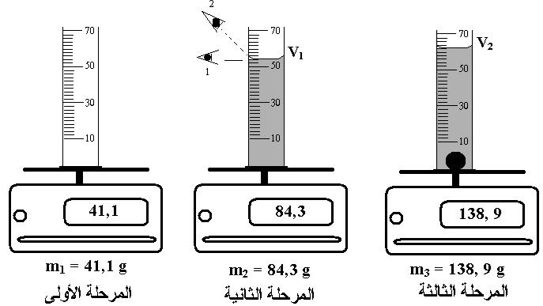التمرين الرابع  1  2  1.3) حــدد قـيـمــة القـسـمــة في تدريجة المخبار.  ........................................1d= ............................................... ..............................................................................................  2.3) بين الوضع الصحيح للعين عند قراءة التدريجة : الوضع 1 . ................. الوضع 2 ...................  3.3) اكتب قيمة الحجم V₁ و قيمة الحجم V₂ : ..................................... V₂ ؛ ....................................... V₁  4.3) استنتج V حجم الكرة المعدنية..................................................................................................
و الله ولي التوفيق
Prof :AIT BEN HAMOU

